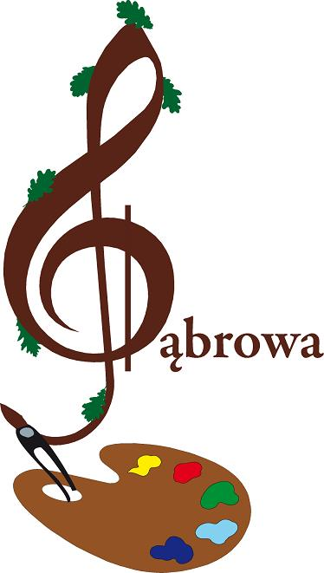
Regulamin
Jubileuszowego XI Wojewódzkiego Festiwalu Artystycznego
„Liść Dębu” – Dąbrowa 2010

Festiwal przeznaczony jest dla uczniów szkół podstawowych i gimnazjalnych.
- Cele:
  - prezentacja i ocena dorobku artystycznego solistów i szkolnych zespołów wokalnych,
  - podnoszenie kultury muzycznej dzieci i młodzieży,
  - promocja talentów,
  - wprowadzanie uczniów do aktywnego uczestnictwa w życiu kulturalnym szkoły i środowiska,
  - upowszechnianie śpiewu wśród dzieci i młodzieży,
- promocja regionu, miejscowości i szkoły.
- Organizacja:
Organizatorem Festiwalu jest Zespół Szkół w Dąbrowie
Festiwal objęty został patronatem:
- Wójta i Urzędu Gminy Dąbrowa
- Urzędu Marszałkowskiego w Opolu
- Kuratorium Oświaty w Opolu

  - Termin festiwalu: 16 - 17 kwietnia 2010 r., godzina 9.⁰⁰

- Warunki uczestnictwa:
  - przesłanie karty zgłoszenia w terminie do 9 kwietnia 2010 r. na adres:
Zespół Szkół w Dąbrowie
ul. Szkolna 9, 49-120 Dąbrowa
tel/fax: (77) 40 20 435
lub pocztą internetową:
festiwaldabrowa @gmail.com
po tym terminie karty nie będą przyjmowane!

  - prezentacja dwóch piosenek, w tym przynajmniej jednej w języku polskim o dowolnej tematyce, z repertuaru odpowiadającego kategorii wiekowej, do akompaniamentu własnego lub podkładu muzycznego.

  - opisane podkłady muzyczne należy dostarczać akustykowi przed występem na płycie audio CD. Nie będą przyjmowane podkłady na kasetach magnetofonowych !

  - uczestnicy nie mogą prezentować piosenek śpiewanych przez siebie w poprzedniej edycji tego Festiwalu,

  - każdą szkołę reprezentować może najwyżej dwóch solistów i jeden zespół wokalny i jeden duet w każdej kategorii.

  - w przypadku dużej ilości zgłoszeń organizatorzy zastrzegają sobie prawo do zredukowania ilości wykonywanych piosenek do jednej.

- Kategorie:
  - kategoria I - klasy I – III SP (soliści) prezentacja solistów
  - kategoria II - klasy IV – VI SP (soliści) w dniu 16.04.2010 r.
  - kategoria III - klasy I – III gimnazjum (soliści) (piątek)

  - kategoria I - klasy I – III SP (zespoły+ duety) prezentacja zespołów i duetów
  - kategoria II - klasy IV – VI SP (zespoły +duety) w dniu 17.04.2010 r.
  - kategoria III – klasy I – III gimnazjum (zespoły+duety) (sobota)

Kolejność prezentowanych piosenek w poszczególnych kategoriach podana będzie każdego dnia Festiwalu.

5. Ocena.
Wykonawców oceniać będzie powołane przez organizatorów Jury, biorąc pod uwagę:
- dobór repertuaru,
- intonację,
- dykcję
- emisję głosu,
- interpretację piosenki,
- ogólny wyraz artystyczny.

6. Nagrody.
Laureaci Festiwalu: I miejsce - ZŁOTY LIŚĆ DĘBU
II miejsce - SREBRNY LIŚĆ DĘBU

III miejsce - BRĄZOWY LIŚĆ DĘBU

Decyzją Jury mogą również zostać przyznane wyróżnienia.
Laureaci Festiwalu otrzymują dyplomy i nagrody rzeczowe, a wszyscy wykonawcy pamiątkowe dyplomy.

7. Finanse.
Organizatorzy nie zwracają kosztów przejazdu uczestnikom Festiwalu.

8. Postanowienia końcowe:
- organizatorzy zapewniają aparaturę nagłaśniającą,
- organizatorzy nie ponoszą odpowiedzialności za ewentualne problemy wynikające z niewłaściwej jakości dostarczonych podkładów muzycznych,
- ilość osób w zespole wokalnym: od 3
- regulamin Festiwalu nie przewiduje udziału wykonawców reprezentujących Domy Kultury.
- organizatorzy zastrzegają sobie prawo wnoszenia zmian do niniejszego regulaminu,
- dodatkowych informacji udziela Kierownictwo Artystyczne Festiwalu:

mgr Dorota Słomka
mgr Małgorzata Kownacka-Rusnak

tel.( 077) 40 20 435

